Дан двумерный массив (заполнить его случайными числами или считать из файла). Сформировать одномерный массив, каждый элемент которого равен произведению четных, положительных элементов соответствующего столбца. Полученный одномерный массив вывести на экран и записать в файл.

Заполнить двумерный массив следующим образом:
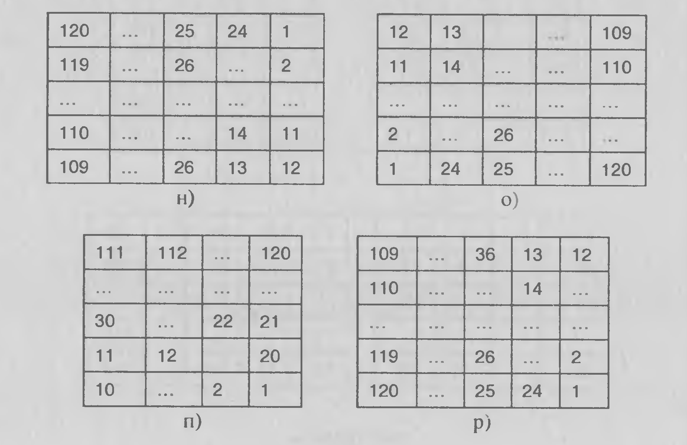
Сформированный массив вывести на экран и записать в файл.
Дан двумерный массив (заполнить его случайными числами или считать из файла). Сформировать одномерный массив, каждый элемент которого равен количеству элементов соответствующей строки, больших заданного числа. Полученный одномерный массив вывести на экран и записать в файл.

Заполнить двумерный массив следующим образом:
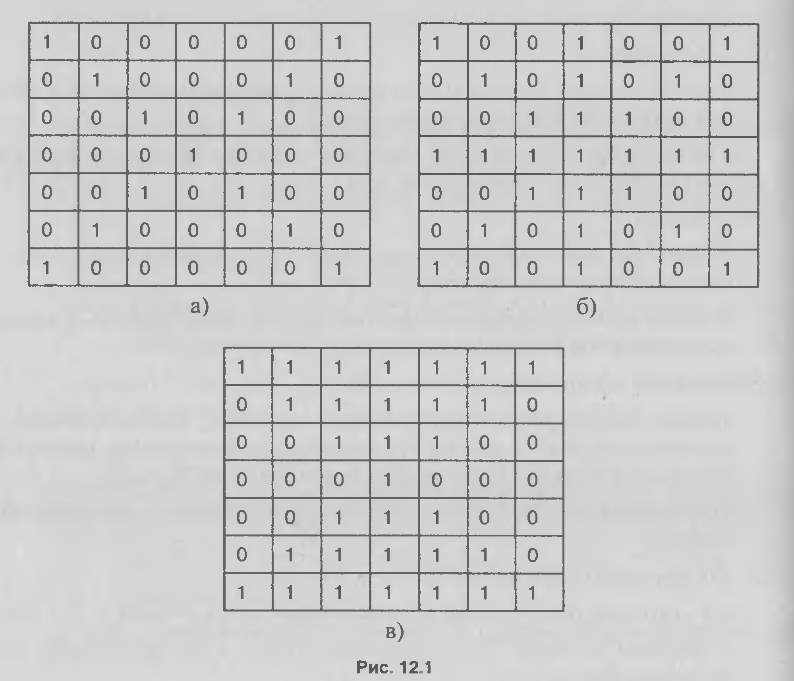
Сформированный массив вывести на экран и записать в файл.
Дан двумерный массив (заполнить его случайными числами или считать из файла). Сформировать одномерный массив, каждый элемент которого равен наибольшему по модулю элементу соответствующего столбца. Полученный одномерный массив вывести на экран и записать в файл.

Заполнить двумерный массив следующим образом:
Сформированный массив вывести на экран и записать в файл.

Дан двумерный массив (заполнить его случайными числами или считать из файла). Сформировать одномерный массив, каждый элемент которого равен количеству отрицательных элементов, кратных 3 или 5, соответствующей строки. Полученный одномерный массив вывести на экран и записать в файл.

Заполнить двумерный массив следующим образом:
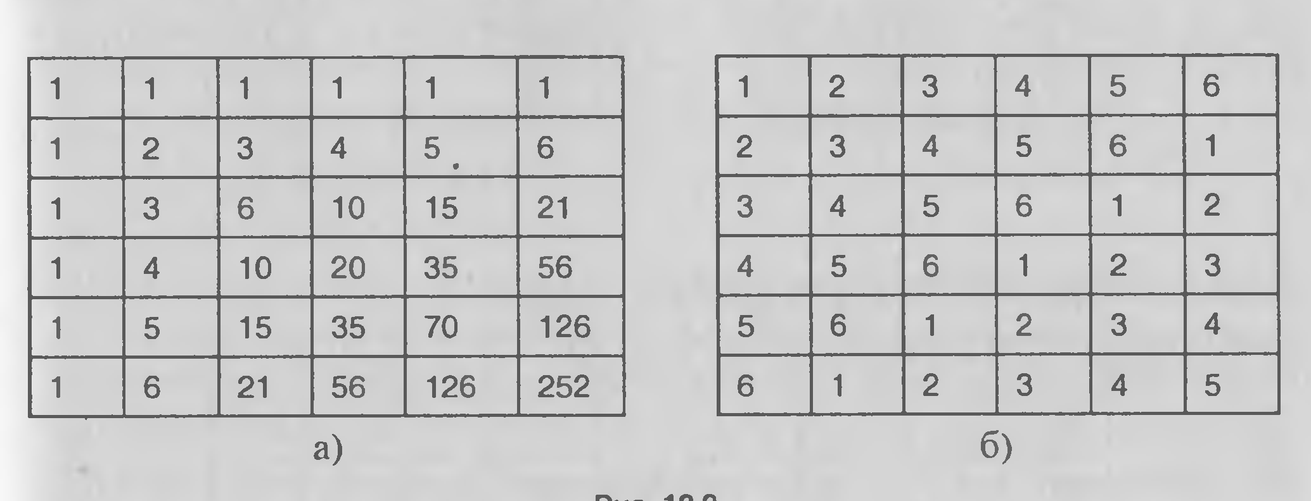
Сформированный массив вывести на экран и записать в файл.
Дан двумерный массив (заполнить его случайными числами или считать из файла). Сформировать одномерный массив, каждый элемент которого равен второму четному элементу соответствующего столбца, если такого нет, то нулю. Полученный одномерный массив вывести на экран и записать в файл.

Заполнить двумерный массив следующим образом:
Сформированный массив вывести на экран и записать в файл.
Дан двумерный массив (заполнить его случайными числами или считать из файла). Сформировать одномерный массив, каждый элемент которого равен третьему нечетному элементу соответствующего столбца, если такого нет, то 2. Полученный одномерный массив вывести на экран и записать в файл.

Заполнить двумерный массив следующим образом:
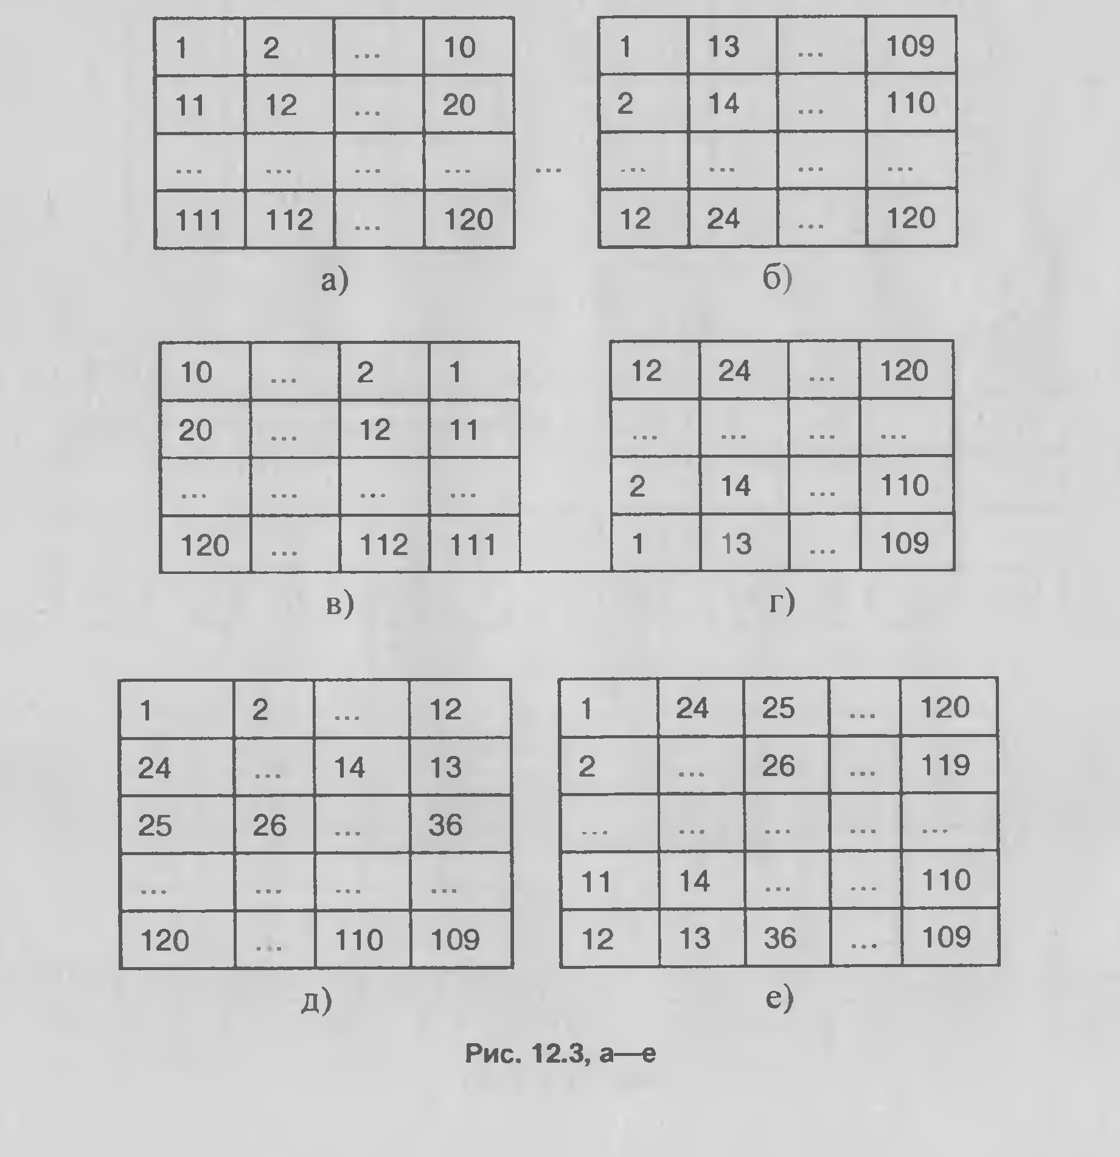
Сформированный массив вывести на экран и записать в файл.

Дан двумерный массив (заполнить его случайными числами или считать из файла). Сформировать одномерный массив, каждый элемент которого равен предшествующему минимальному в соответствующем столбце элемента. если минимальный в соответствующем столбце элемент является первым, то 1000. Полученный одномерный массив вывести на экран и записать в файл.

Заполнить двумерный массив следующим образом:
Сформированный массив вывести на экран и записать в файл.

Дан двумерный массив (заполнить его случайными числами или считать из файла). Сформировать одномерный массив, каждый элемент которого равен наименьшему по модулю элементу соответствующей строки. Полученный одномерный массив вывести на экран и записать в файл.

Заполнить двумерный массив следующим образом:
Сформированный массив вывести на экран и записать в файл.

Дан двумерный массив (заполнить его случайными числами или считать из файла). Сформировать одномерный массив, каждый элемент которого равен произведению нечетных, положительных элементов соответствующей строки. Полученный одномерный массив вывести на экран и записать в файл.

Заполнить двумерный массив следующим образом:
Сформированный массив вывести на экран и записать в файл.

Дан двумерный массив (заполнить его случайными числами или считать из файла). Сформировать одномерный массив, каждый элемент которого равен сумме четных, отрицательных элементов соответствующего столбца. Полученный одномерный массив вывести на экран и записать в файл.

Заполнить двумерный массив следующим образом:
Сформированный массив вывести на экран и записать в файл.

Дан двумерный массив (заполнить его случайными числами или считать из файла). Сформировать одномерный массив, каждый элемент которого равен количеству элементов соответствующего столбца, меньших заданного числа. Полученный одномерный массив вывести на экран и записать в файл.

Заполнить двумерный массив следующим образом:
Сформированный массив вывести на экран и записать в файл.

Дан двумерный массив (заполнить его случайными числами или считать из файла). Сформировать одномерный массив, каждый элемент которого равен количеству четных элементов соответствующей строки, больших по модулю заданного числа. Полученный одномерный массив вывести на экран и записать в файл.

Заполнить двумерный массив следующим образом:
Сформированный массив вывести на экран и записать в файл.
Дан двумерный массив (заполнить его случайными числами или считать из файла). Сформировать одномерный массив, каждый элемент которого равен количеству положительных элементов, кратных 7 или 13, соответствующего столбца. Полученный одномерный массив вывести на экран и записать в файл.

Заполнить двумерный массив следующим образом:
Сформированный массив вывести на экран и записать в файл.

Дан двумерный массив (заполнить его случайными числами или считать из файла). Сформировать одномерный массив, каждый элемент которого равен следующему после максимального в соответствующей строке элемента. если максимальный в соответствующий строке элемент является последним, то -100. Полученный одномерный массив вывести на экран и записать в файл.

Заполнить двумерный массив следующим образом:
Сформированный массив вывести на экран и записать в файл.

